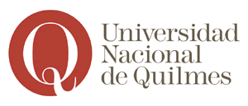 | 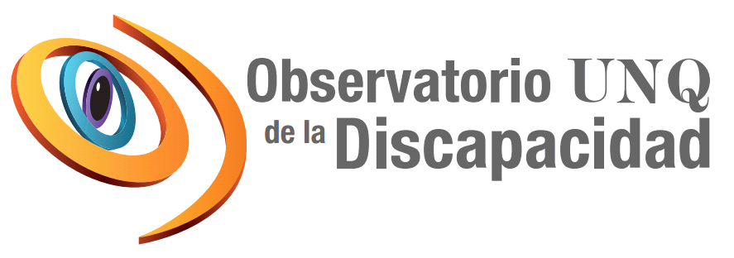 | 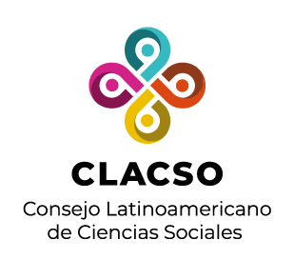
Logo de la Universidad Nacional de Quilmes Logo del Observatorio de la Discapacidad UNQ Logo de CLACSO

IV Simposio Internacional del Observatorio de la Discapacidad. Propuestas y desafíos en torno a la accesibilidad; nuevos sentidos y reivindicaciones disidentes

14 y 15 DE MAYO de 2020

ORGANIZA: OBSERVATORIO DE LA DISCAPACIDAD
DEPARTAMENTO DE CIENCIAS SOCIALES
UNIVERSIDAD NACIONAL DE QUILMES.
Lugar: Salón Auditorio ‘Nicolás Casullo’.
Roque Sáenz Peña 352, Bernal, Buenos Aires. Argentina

PROGRAMA GENERAL

JUEVES 14 DE MAYO

08:30 a 09:00 hs. INICIO DE ACREDITACIÓN

09:00 a 09:15 hs. ACTO DE APERTURA Y BIENVENIDA

09:30 a 11:30 hs. PANEL “ESTUDIOS CRÍTICOS EN DISCAPACIDAD”

11:30 a 12:30 hs. MOMENTO DE ALMUERZO Y ACTIVIDADES SIMULTÁNEAS

12:30 a 14:30 hs. MESAS SIMULTÁNEAS DE DIÁLOGO

14:30 a 16:30 hs. PANEL “EDUCACIÓN SUPERIOR Y PROFESIONALIZACIÓN”

16:30 a 18:00 hs. TALLERES / PRESENTACIÓN DE LIBROS

VIERNES 15 DE MAYO

08:30 a 10:30 hs. MESAS SIMULTÁNEAS DE DIÁLOGO

10:30 a 10:45 hs. PAUSA

10:45 a 12:45 hs. PANEL “ACCESIBILIDAD WEB Y TIC”

12:45 a 13:45 hs. MOMENTO DE ALMUERZO Y ACTIVIDADES SIMULTÁNEAS

13:45 a 15:45 hs. PANEL “NUEVAS REIVINDICACIONES. ENTRE ELECCIONES, EXPERIENCIAS Y DESAFÍOS”

16:00 a 18:00 hs. MESAS SIMULTÁNEAS DE DIÁLOGO

18:15 hs. CIERRE

EL SIMPOSIO CUENTA CON EL APOYO DE:
Departamento de Ciencias Sociales (UNQ)
Programa de Investigación “Discursos, prácticas e instituciones educativas” (UNQ)
División de Salud y Discapacidad (UNQ)
Consejo Latinoamericano de Ciencias Sociales (CLACSO) – GT “Estudios Críticos en Discapacidad”

